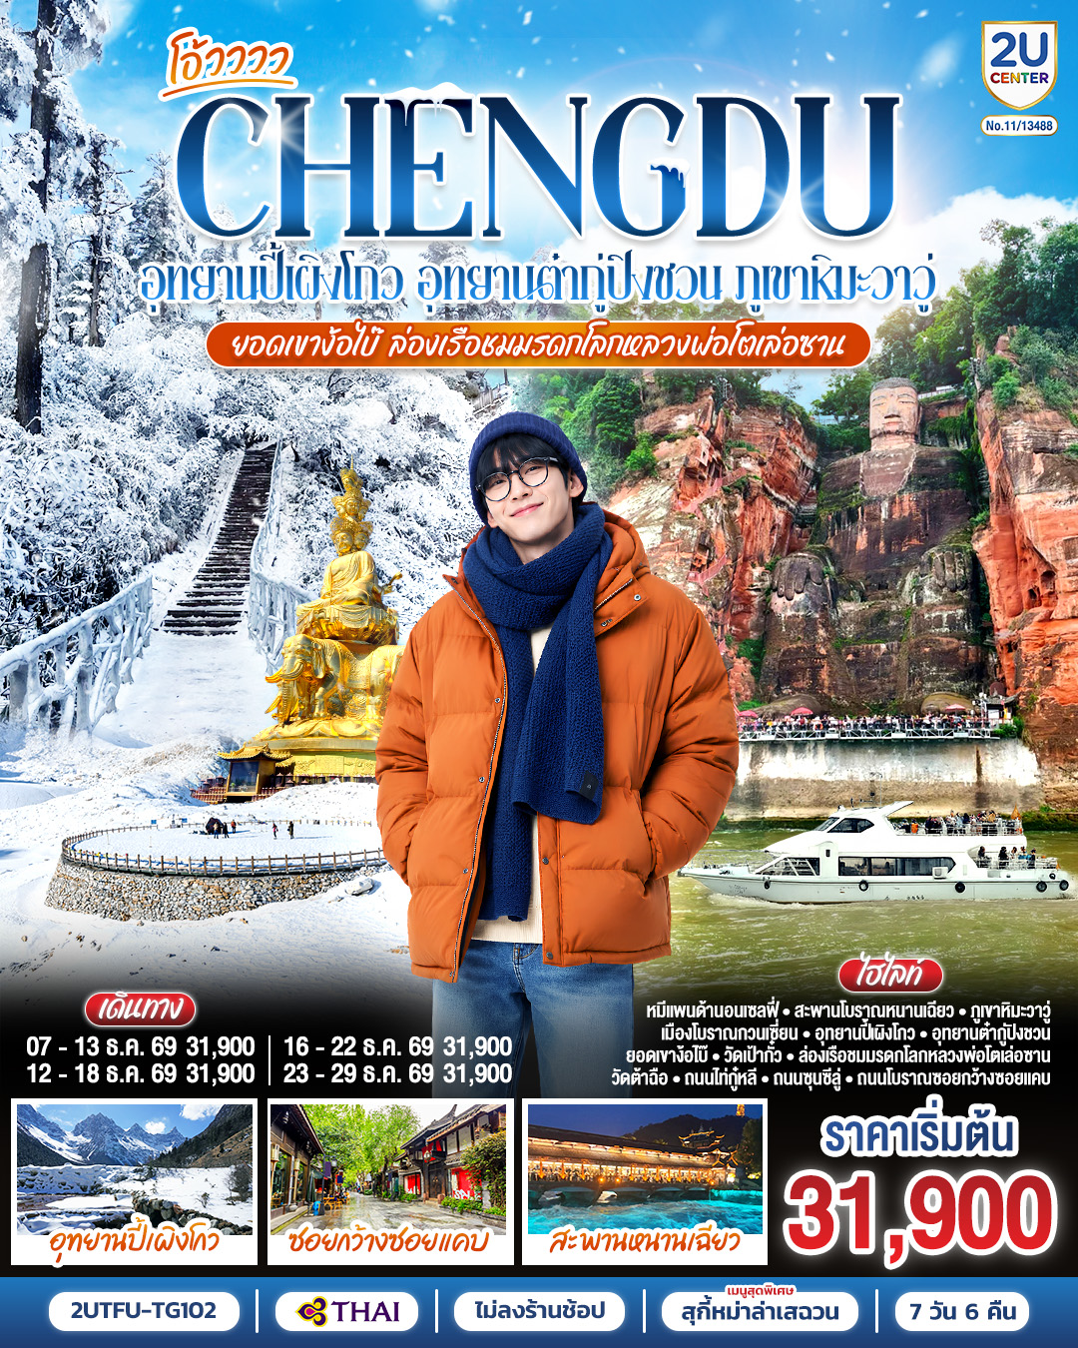
เฉิงตู...อุทยานปี้เผิงโกว อุทยานต๋ากู่ปิงชวน
ภูเขาหิมะวาวู่ ยอดเขาง้อไบ๊ ล่องเรือชมหลวงพ่อโตเล่อซาน 7วัน 6คืน *ไม่ลงร้านช้อป*
โดยสายการบิน Thai Airways (TG)
 | โปรแกรมเดินทาง | เช้า | เที่ยง | ค่ำ | โรงแรมที่พัก
1 | กรุงเทพฯ (สนามบินสุวรรณภูมิ) (TG618: 10.05 -14.00) – สนามบินเฉิงตูเทียนฟู่ – เมืองตูเจียงเยี่ยน – จตุรัสหย่างเทียนวู่ – หมีแพนด้านอนเซลฟี่ – สะพานโบราณหนานเฉียว – เมืองโบราณกวนเซี่ยน | ✈ | - | 🍽 | Vienna International Hotel  หรือระดับเทียบเท่า 4 ดาว
2 | อุทยานปี้เผิงโกว (รวมรถอุทยาน) – เมืองเม่าเสี้ยน | 🍽 | 🍽 | 🍽 | The Whisper Mountain Hotel  หรือระดับเทียบเท่า 4 ดาว
3 | ภูผาหิมะกลาเซียร์ต๋ากู่ปิงชวน (รวมกระเช้าขึ้น-ลง) – เมืองตูเจียงเยี่ยน | 🍽 | 🍽 | 🍽 | Vienna International Hotel  หรือระดับเทียบเท่า 4 ดาว
4 | ภูเขาหิมะวาวู่(รวมกระเช้า4เที่ยว) – เมืองง้อไบ๊ | 🍽 | 🍽 | 🍽 | Hengmai Hotel หรือระดับเทียบเท่า 4 ดาว
5 | ยอดเขาง๊อไบ๊ จินติ่ง (รวมรถอุทยาน + กระเช้าขึ้น-ลง) – วัดเป้ากั๋ว – เมืองง้อไบ๊ | 🍽 | 🍽 | 🍽 | Hengmai Hotel หรือระดับเทียบเท่า 4 ดาว
6 | ล่องเรือชมมรดกโลกหลวงพ่อโตเล่อซาน – วัดต้าฉือ – ถนนไท่กู๋หลี่ – ถนนคนเดินซุนซีลู่ – หมีแพนด้าปีนตึกIFS– เมืองเฉิงตู | 🍽 | 🍽 | 🍽  สุกี้  หมาล่า | Felton Grand Hotel  หรือระดับเทียบเท่า 5 ดาว
7 | เฉิงตู – ถนนโบราณซอยกว้างซอยแคบ – สนามบินเฉิงตูเทียนฟู่ (TG619: 15.05-18.00) – กรุงเทพฯ (สนามบินสุวรรณภูมิ) | 🍽 | - | ✈

กําหนดวันเดินทาง | ผู้ใหญ่/เด็ก  พัก 2-3 ท่าน | ราคาทัวร์  (ไม่รวมตั๋วเครื่องบิน) | พักเดี่ยว  เพิ่มท่านละ
07 – 13 ธ.ค. 69 | 31,900 | 23,900 | 6,500
12 – 18 ธ.ค. 69 | 31,900 | 23,900 | 6,500
16 – 22 ธ.ค. 69 | 31,900 | 23,900 | 6,500
23 – 29 ธ.ค. 69 | 31,900 | 23,900 | 6,500
ราคาทัวร์ข้างต้นยังไม่รวมค่าทิปมัคคุเทศก์ท้องถิ่นและคนขับรถ 2,000 บาท/ท่าน/ทริป
*ราคานี้เป็นราคาพิเศษไม่มีราคาเด็ก*
** หากมีการจองตั๋วภายในประเทศ กรุณาเช็คไฟล์ทคอนเฟิร์มกับเจ้าหน้าที่ก่อนทุกครั้ง**

วันที่ 1 | กรุงเทพฯ (สนามบินสุวรรณภูมิ) (TG618: 10.05 -14.00) – สนามบินเฉิงตูเทียนฟู่ – เมืองตูเจียงเยี่ยน – จตุรัสหย่างเทียนวู่ – หมีแพนด้าเซลฟี่ – สะพานโบราณหนานเฉียว – เมืองโบราณกวนเซี่ยน
07.00 น. | พร้อมกันที่ ท่าอากาศยานสุวรรณภูมิ อาคารผู้โดยสารระหว่างประเทศ เคาน์เตอร์สายการบิน Thai Airways (TG) โดยมีเจ้าหน้าที่บริษัทคอยให้การต้อนรับและอำนวยความสะดวกตรวจเช็คสัมภาระและเอกสารการเดินทางให้กับทุกท่าน  *น้ำหนักกระเป๋าโหลด 23 กิโลกรัม/ จำกัด ท่านละ 1 ใบ เท่านั้น  *มีบริการอาหารบนเครื่อง
10.05 น. | ออกเดินทางสู่ เฉิงตู ประเทศจีน สายการบิน Thai Airways เที่ยวบินที่ TG618
14.00 น. | เดินทางถึง สนามบินเฉิงตูเทียนฟู่ เมืองเฉิงตู ซึ่งเป็นเมืองหลวงของมณฑลเสฉวน ตั้งอยู่บริเวณลุ่มแม่น้ำหมินใจกลางมณฑล มีภูมิประเทศรายรอบไปด้วยเทือกเขา และมีสภาพภูมิอากาศที่เหมาะสมต่อการประกอบอาชีพเกษตรกรรม โดยมีฤดูร้อนที่อบอุ่น ฤดูหนาวที่ไม่หนาวนัก และมีปริมาณความชื้นสูง ประชากรเมืองเฉิงตูมีราว 10 ล้านคน จัดเป็นอันดับ 3 ของประเทศจีน ในปัจจุบันเป็นศูนย์กลางด้านการเมือง การทหาร และด้านการศึกษาของภูมิภาคตะวันตกเฉียงใต้ (เวลาท้องถิ่นเร็วกว่าประเทศไทย 1 ชั่วโมง (เพื่อความสะดวกในการนัดหมาย กรุณาปรับนาฬิกาของท่านเป็นเวลาท้องถิ่น)
 | หลังผ่านตรวจคนเข้าเมือง นำท่านเดินทางสู่ เมืองตูเจียงเยี่ยน (ระยะทางประมาณ 135 กิโลเมตร ใช้เวลาเดินทางประมาณ 2 ชั่วโมง)
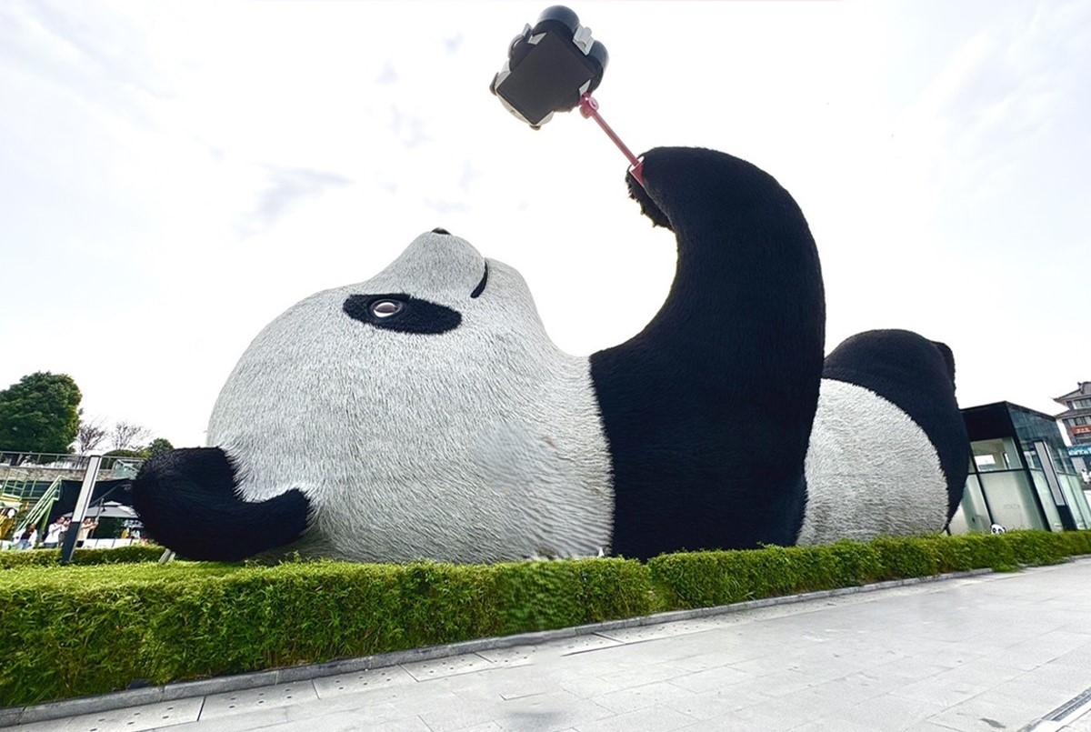
 | นำท่านเที่ยวชม จตุรัสหย่างเทียนวู่ นำท่านถ่ายกับรูปปั้นผลงานศิลปะ รูปปั้นหมีแพนด้านอนเซลฟี ที่ตั้งอยู่กลางจตุรัสสุดน่ารัก ซึ่งออกแบบโดยนักออกแบบชื่อดัง Florentijn Hofman หมีแพนด้าตัวนี้มีความยาว 26 เมตร กว้าง 11 เมตร สูง 12 เมตรและหนัก 130 ตัน อยู่ในท่านอนหงายอยู่บนพื้น เท้ายกขึ้นจับไม้เซลฟี่สีชมพู เล่นถ่ายเซลฟี่อย่างสบายอารมณ์ น่ารักน่าเอ็นดูมาก นักออกแบบ Hofman แนะนำว่าผลงานแพนด้ายกโทรศัพท์มือถือขึ้นเพื่อถ่ายเซลฟี่มีความสนุกมาก ด้วยท่าทางสบายๆ ผ่อนคลายและมีความสุข และเป็นการแสดงออกด้วยภาษาทางศิลปะแบบหนึ่งที่สะท้อนชีวิตในท้องถิ่น มอบความรู้สึกสนิทสนมและมีความสุขกับผู้ชมทุกท่าน
ค่ำ | รับประทานอาหารค่ำ ณ ภัตตาคาร (มื้อที่ 1)
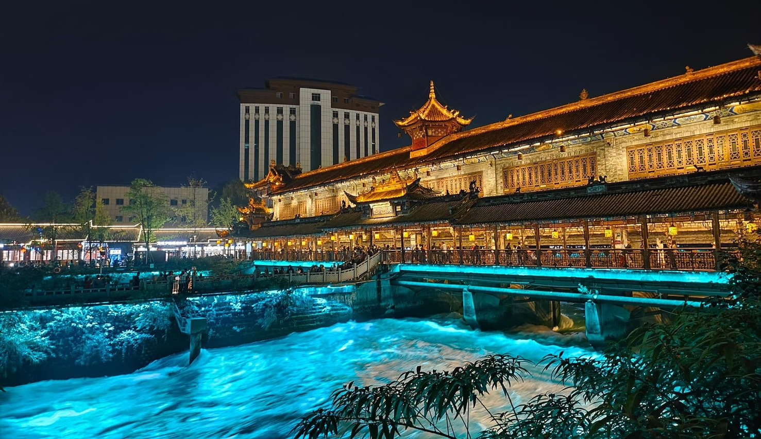
 | นำท่านเที่ยวชม สะพานโบราณหนานเฉียว เป็นสถานที่ท่องเที่ยวยามค่ำคืนขนาดใหญ่ที่มีธีมเป็นน้ำในโครงการอนุรักษ์น้ำตูเจียงเอี้ยน ซึ่งเป็นมรดกทางวัฒนธรรมของโลก โดยผสมผสานเทคโนโลยีสมัยใหม่เข้ากับวัฒนธรรมการอนุรักษ์น้ำโบราณครอบคลุมพื้นที่กว่า 1,000 เอเคอร์ หากได้ไปในเวลากลางคืนท่านจะได้ชมวิวแห่งนี้คือการแสดง แสงและเงา "น้ำตาสีฟ้า" น้ำตาสีน้ำเงินเป็นจุลินทรีย์เรืองแสงที่มีลักษณะเฉพาะ ซึ่งจะเปล่งแสงสีฟ้าเมื่อถูกกระตุ้นส่งผลให้ทะเลสาบปล่อยแสงสีฟ้าลึกลับในเวลากลางคืน นักท่องเที่ยวที่มาเยือนทะเลสาบชิงเฉิงทางเรือจะรู้สึกราวกับอยู่ในแดนสวรรค์ และสัมผัสได้ถึงความอ่อนโยนและความเงียบสงบของผืนน้ำ
 | จากนั้นนำท่านเดินเที่ยวชม เมืองโบราณกวานเซี่ยน เดินเล่นชมสถาปัตยกรรมดั้งเดิม บ้านเรือนสุดคลาสิค ซอยเล็กซอยน้อยที่เต็มไปด้วยบรรยากาศจีนโบราณไว้ได้อย่างสวยงาม
ที่พัก | Vienna International Hotel หรือระดับเทียบเท่า 4 ดาว (มาตรฐานจีน)
วันที่ 2 | อุทยานปี้เผิงโกว (รวมรถอุทยาน) – เมืองเม่าเสี้ยน
เช้า | รับประทานอาหารเช้า ณ ห้องอาหารภายในโรงแรม (มื้อที่ 2)
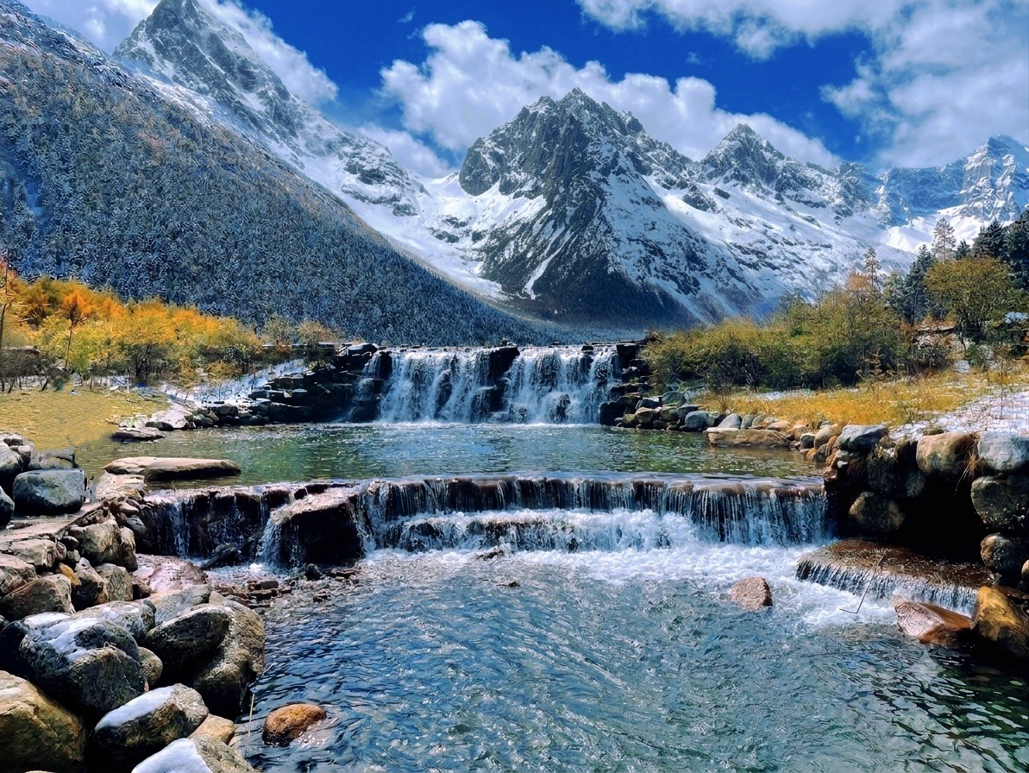
 | จากนั้นนำท่านเดินทางสู่ อุทยานปี้เผิงโกว (รวมรถอุทยาน) (ระยะทางประมาณ 150 กิโลเมตร ใช้เวลาเดินทางประมาณ 3 ชั่วโมง) ที่นี่เป็นอีกหนึ่งอุทยานท่องเที่ยวทางธรรมชาติที่มีความสวยงาม เป็นแหล่งท่องเที่ยวระดับ 4A ของจีน ตั้งอยู่ในเขตปกครองตนเองชนชาติทิเบตเชียงอาป้า (Aba Tibetan and Qiang Autonomous Prefecture) ทางตอนเหนือของมณฑลเสฉวน ห่างจากเมืองเฉิงตูประมาณ 220 กิโลเมตร ลักษณะเป็นหุบเขาที่มีความสูง 2,015 – 5,922 เมตรเหนือระดับน้ำทะเล ครอบคลุมพื้นที่ประมาณ 613 ตารางเมตร ทั้งธรรมชาติที่สวยงามหลากหลายภายในอุทยานด้านใน ซึ่งมีสภาพอากาศที่เย็นสบาย มีความสดชื่น โดยมีจุดชมวิวเป็นน้ำตกที่สวยงามอยู่ท่ามกลางหุบเขาที่สวยงามให้ได้ชมแบบชื่นใจ แล้วด้านในยังมีทะเลสาบอันกว้างใหญ่ที่มีน้ำใสสะอาด ซึ่งน้ำเหล่านี้ไหลมาจากภูเขาหิมะที่สูงใหญ่ด้านบน และก็จะได้มองเห็นภูเขาหิมะกลาเซียร์ที่ตั้งตระหง่านอยู่หลายลูก เป็นภาพความงดงาม ที่ได้เห็นถึงความยิ่งใหญ่ที่ธรรมชาติได้สร้างสรรค์ขึ้นมาอย่างน่ามหัศจรรย์ใจ
กลางวัน | รับประทานอาหารกลางวัน ณ ภัตตาคาร (มื้อที่ 3)
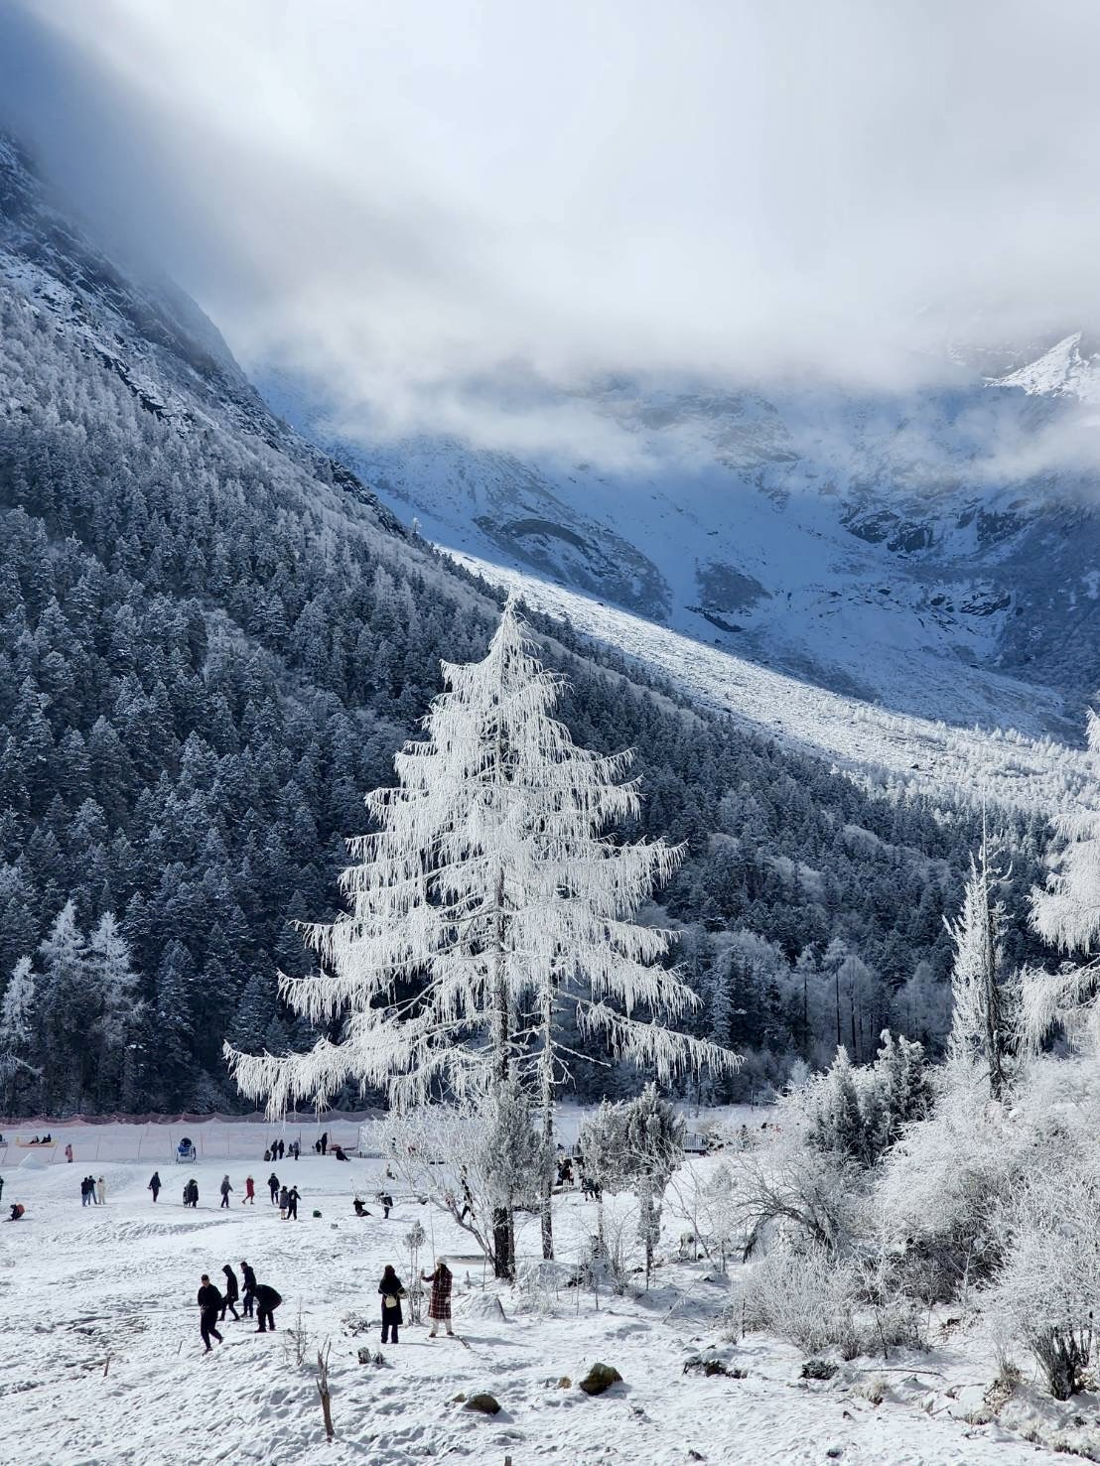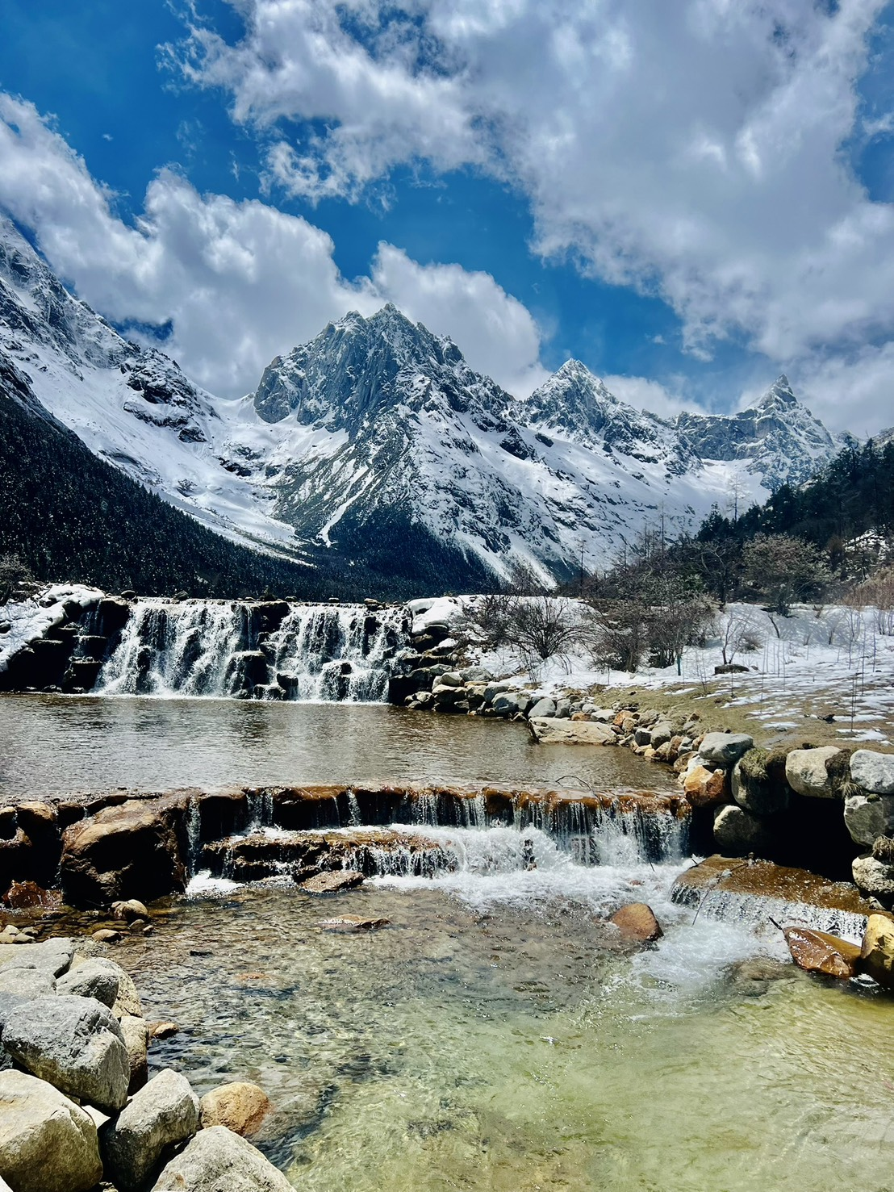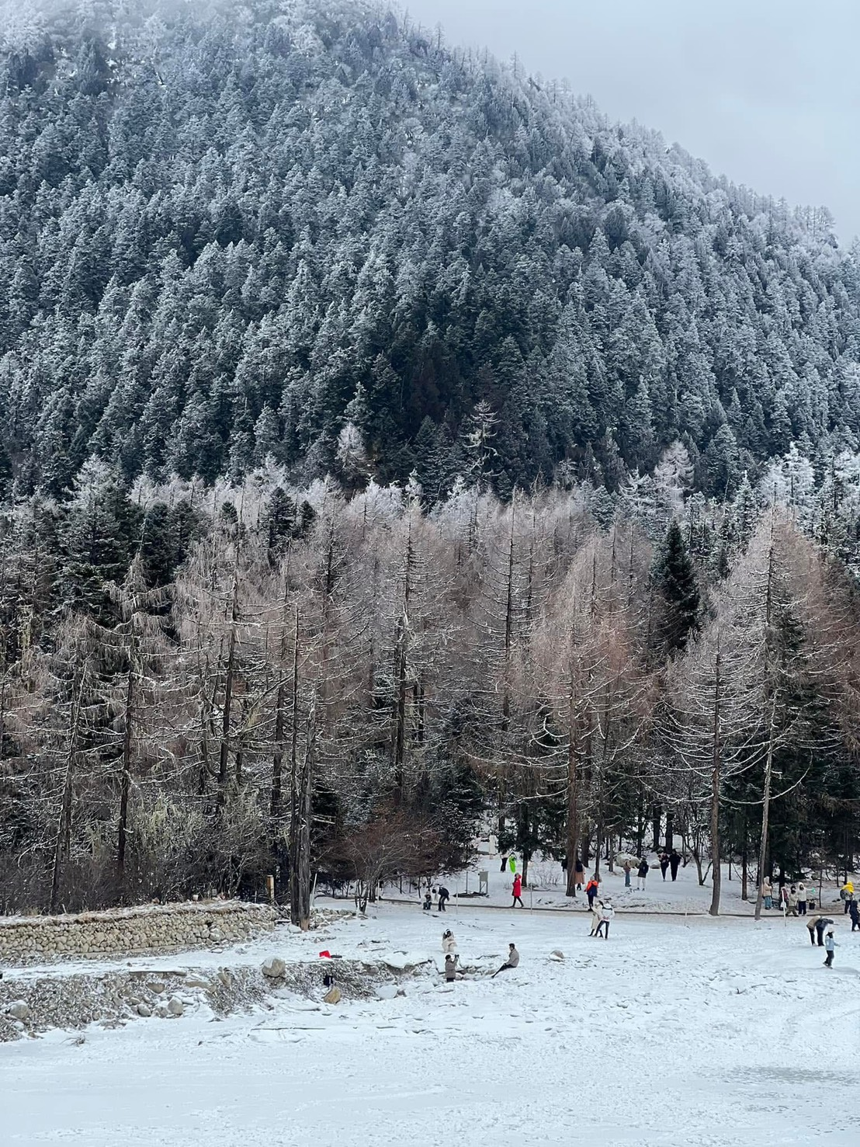
 | นำท่านเดินทางสู่ที่พัก เมืองเม่าเสี้ยน (ระยะทางประมาณ 120 กิโลเมตร ใช้เวลาเดินทางประมาณ 4-5 ชั่วโมง) ระหว่างทางท่านจะได้สัมผัสกับวิวทิวทัศน์อันงดงามยอดเขาปกคลุมด้วยหิมะช่วยให้ได้ผ่อนคลายสายตา และยังได้เห็นฝูงจามรีเป็นสัตว์ในตระกูลวัว มีลักษณะรูปร่างคล้ายวัวกระทิงแต่มีขนยาวหนา แทะเล็มหญ้าอยู่ระหว่าง 2 ข้างทางอย่างเพลินเพิลนอีกด้วย
ค่ำ | รับประทานอาหารค่ำ ณ ภัตตาคาร (มื้อที่ 4)
ที่พัก | The Whisper Mountain Hotel หรือระดับเทียบเท่า 4 ดาว (มาตรฐานจีน)
วันที่ 3 | ภูผาหิมะกลาเซียร์ต๋ากู่ปิงชวน (รวมกระเช้าขึ้น-ลง) – เมืองตูเจียงเยี่ยน
เช้า | รับประทานอาหารเช้า ณ ห้องอาหารภายในโรงแรม (มื้อที่ 5)
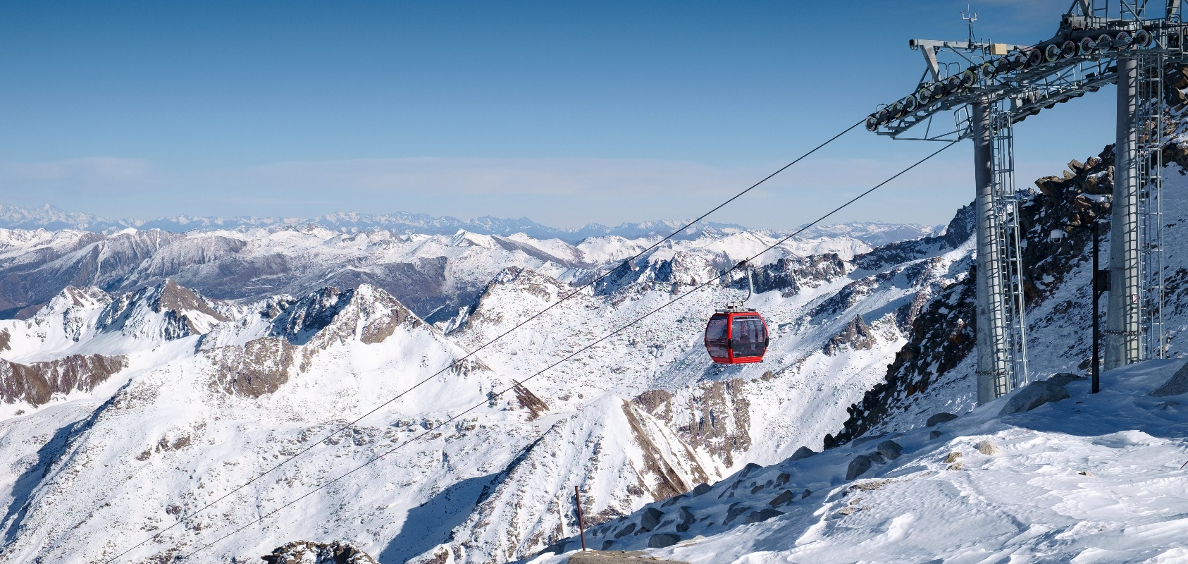
 | จากนั้นนำท่านเดินทางสู่ อุทยานสวรรค์ภูผาหิมะกลาเซียร์“ต๋ากู่ปิงชวน” (ระยะทางประมาณ 135กิโลเมตร ใช้เวลาเดินทางประมาณ 3 ชั่วโมง) ถือได้ว่าเป็นอุทยานสมบัติทางธรรมชาติที่ล้ำค่าของมณฑลเสฉวน ที่มีความงามไม่แพ้อุทยานและทะเลสาบใดใดบนโลกมนุษย์ จุดที่สูงที่สุดมีความสูงจากระดับน้ำทะเลประมาณ 5,286 เมตรเป็นภูผาธารน้ำแข็งที่ศักดิ์สิทธิ์ ชาวบ้านเชื่อว่ามีเทพเจ้าพิทักษ์ภูเขาแห่งนี้อยู่ ทำให้ภูผาแห่งนี้ยังมิเคยมีใครพิชิตยอดเขาได้
กลางวัน | รับประทานอาหารกลางวัน ณ ภัตตาคาร (มื้อที่ 6)
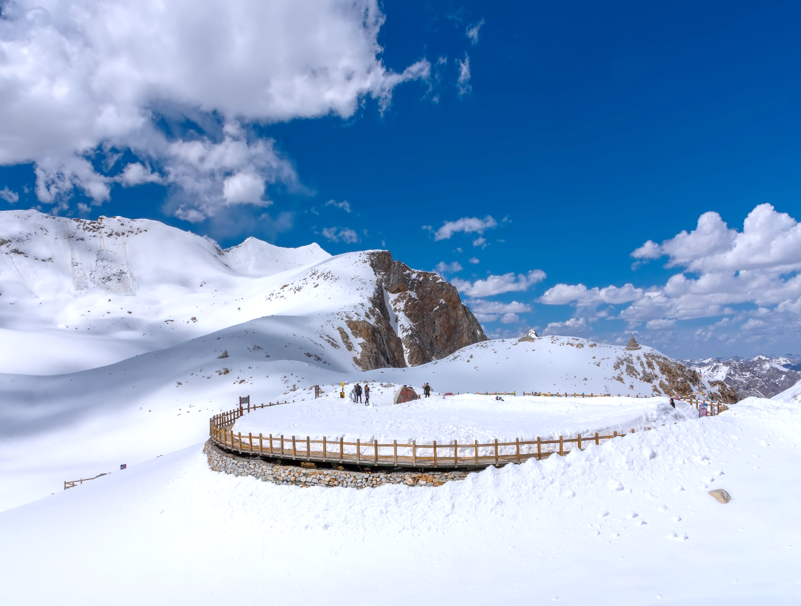
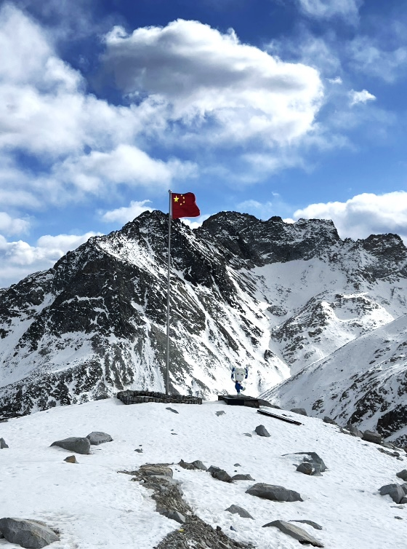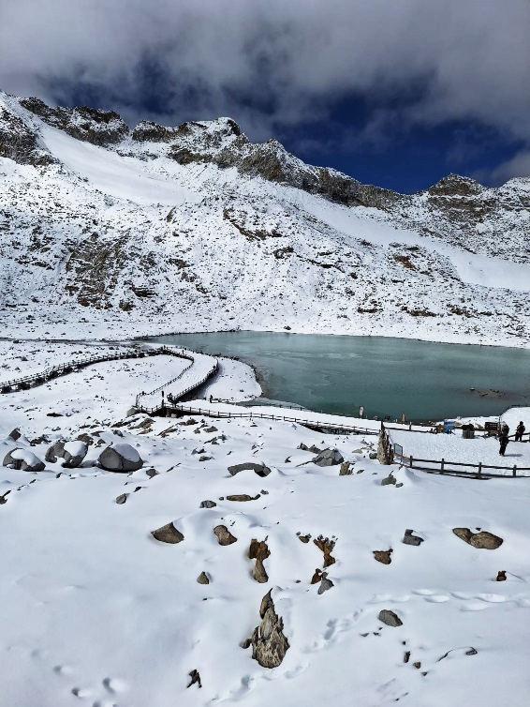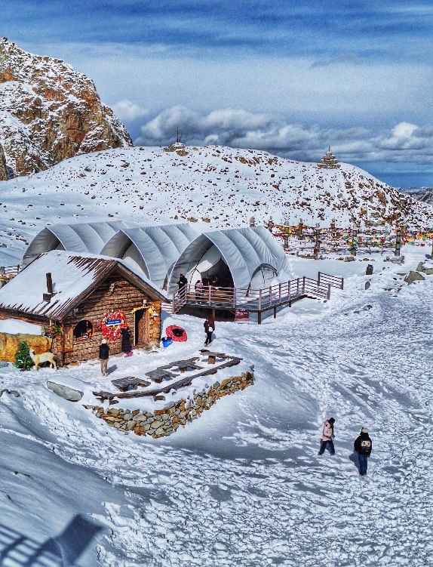
 | นำท่าน นั่งกระเช้าลอยฟ้า (cable car) ที่สูงที่สุดในเอเชียขึ้นสู่จุดชมวิวธารน้ำแข็งที่ระดับความสูง 4,860 เมตร ขึ้นชื่อว่าเป็นธารน้ำแข็งที่อายุน้อยที่สุด อยู่ใกล้เมืองมากที่สุด และสูงที่สุดในโลกที่สามารถเข้าถึงได้ด้วยกระเช้าลอยฟ้า จุดท่องเที่ยวหลักอยู่ที่ความสูง 4,860 เมตรจากระดับน้ำทะเล จากจุดนี้สามารถมองเห็นทิวทัศน์ของภูเขาหิมะ ธารน้ำแข็ง และทะเลสาบบนที่สูงได้อย่างชัดเจน และ อีกหนึ่งไฮไลท์ คือ Dagu Glacier 4860 Coffee Shop (หรือ 360 Sky Cafe) คาเฟ่ที่สูงที่สุดในโลกและสูงที่สุดในจีน ตั้งอยู่บนยอดเขาต๋ากู่ปิงชวน โดดเด่นด้วยวิวกระจกพาโนรามา 360 องศา เห็นธารน้ำแข็งและภูเขาหิมะอันกว้างใหญ่ บรรยากาศสุดคลาสสิก หนาวเย็น และมีระบบผลิตออกซิเจนภายในช่วยลดอาการแพ้ความสูง สามารถนั่งจิบกาแฟร้อนๆ หรือช็อกโกแลตร้อน ท่ามกลางวิวน้ำแข็งและหิมะได้อย่างฟินๆ
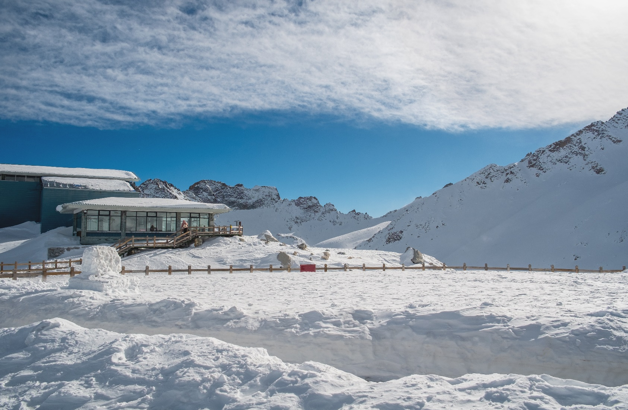
 | จากนั้นนำท่านเดินทางสู่ เมืองตูเจียงเยี่ยน (ใช้เวลาเดินทางประมาณ 3 ชั่วโมง) ซึ่งตั้งอยู่บริเวณที่ราบลุ่มของแม่น้ำหมินเจียง นครเฉิงตู มณฑลเสฉวน ในเมืองตูเจียงเยี่ยนแห่งนี้ จัดเป็นระบบชลประทานที่เก่าแก่ที่สุดของโลก ซึ่งถูกสร้างขึ้นมานานกว่า 2,250 ปี ทั้งยังเป็นโครงการน้ำขนาดใหญ่เพียงแห่งเดียวที่ยังหลงเหลืออยู่จากสมัยโบราณ ที่ใช้เทคนิคการทดน้ำโดยที่ไม่ได้มีการสร้างเขื่อนกักน้ำ
ค่ำ | รับประทานอาหารค่ำ ณ ภัตตาคาร (มื้อที่ 7)
ที่พัก | Vienna International Hotel หรือระดับเทียบเท่า 4 ดาว (มาตรฐานจีน)
วันที่ 4 | ภูเขาหิมะวาวู่(รวมกระเช้า4เที่ยว) – เมืองง้อไบ๊
เช้า | รับประทานอาหารเช้า ณ ห้องอาหารภายในโรงแรม (มื้อที่ 8)
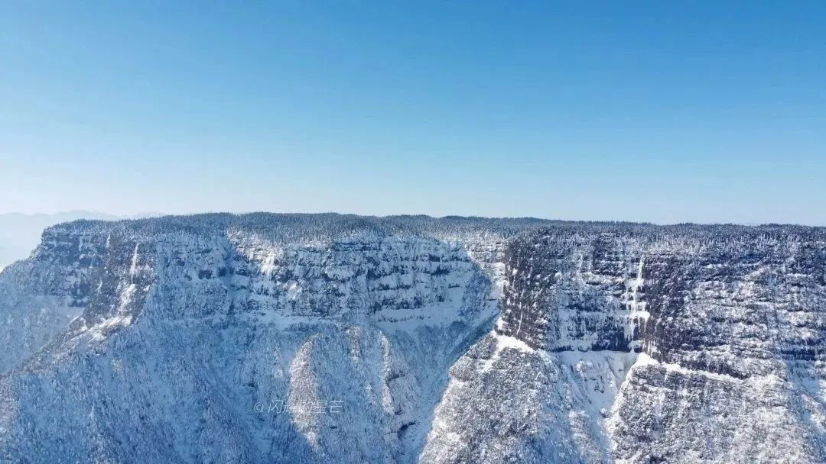
 | นำท่านเที่ยวชม ภูเขาหิมะวาวู่ (ระยะทางประมาณ 240 กิโลเมตร ใช้เวลาเดินทางประมาณ 3 - 4ชั่วโมง) เป็นภูเขาโต๊ะ(Table Mountain) ที่ใหญ่ที่สุดในทวีปเอเชีย ลักษณะเด่นของภูเขาลูกนี้คือบริเวณยอดเขาจะมีลักษณะตัดตรงคล้ายโต๊ะ แตกต่างจากภูเขาทั่วไป มียอดเขาสูงกำลังดีประมาณ 2,830 เมตรจากระดับน้ำทะเล ซึ่งเป็นระดับที่เดินทางท่องเที่ยวได้สบายๆ ไม่เหนื่อยจนเกินไป และมีพื้นที่ครอบคลุมมากถึง 110,000 ตารางกิโลเมตร ที่นี่ได้รับการจัดอันดับให้เป็นแหล่งท่องเที่ยวระดับ 4A ไฮไลต์ท่องเที่ยวคือฤดูหนาว (กลาง ธ.ค. - ก.พ.) เป็นช่วงไฮซีซั่นที่ภูเขาจะถูกปกคลุมไปด้วยหิมะสีขาวโพลนฟูๆ ทั่วทั้งเขา เหมาะแก่การไปสัมผัสอากาศติดลบและเล่นหิมะ
กลางวัน | รับประทานอาหารกลางวัน ณ ภัตตาคาร (มื้อที่ 9)
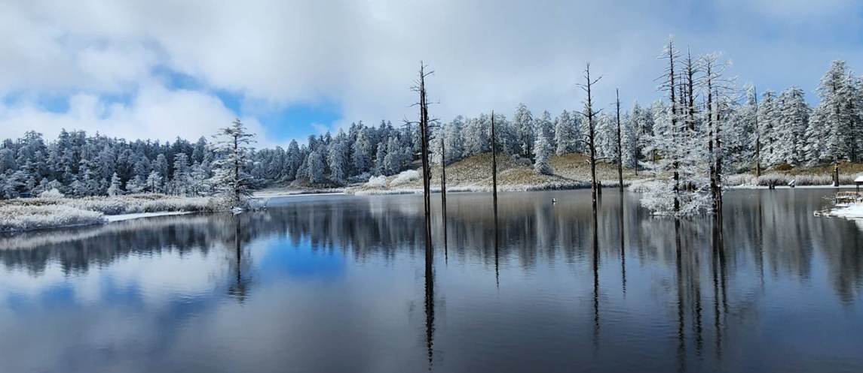
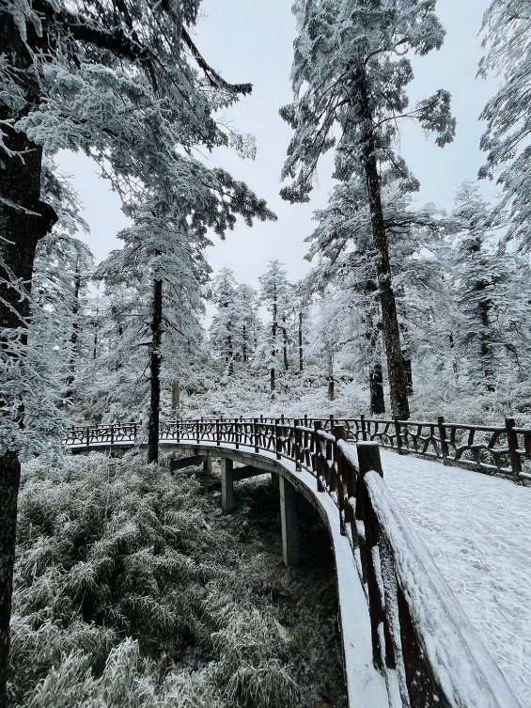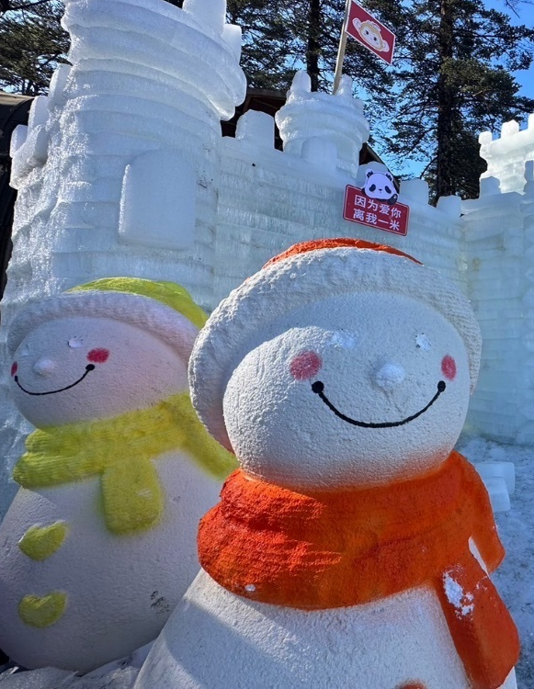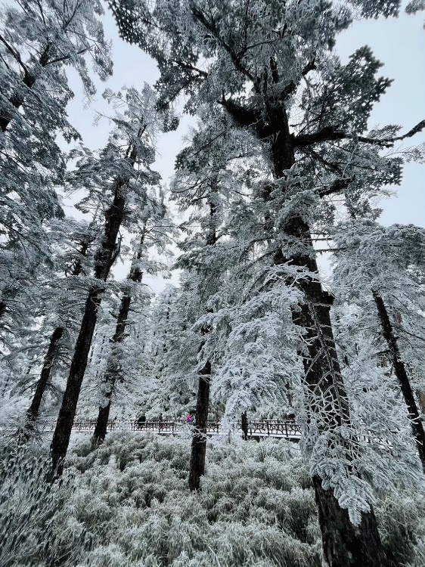
ค่ำ | รับประทานอาหารค่ำ ณ ภัตตาคาร (มื้อที่ 10)
 | นำท่านเดินทางเข้าสู่ที่พัก เมืองเอ๋อเหมยซาน (ระยะทางประมาณ 170 กิโลเมตร ใช้เวลาเดินทางประมาณ 3ชั่วโมง)
ที่พัก | Hengmai Hotel หรือระดับเทียบเท่า 4 ดาว (มาตรฐานจีน)
วันที่ 5 | ยอดเขาง๊อไบ๊ (รวมรถอุทยาน + กระเช้าขึ้น-ลง) – วัดเป้ากั๋ว – เมืองง้อไบ๊
เช้า | รับประทานอาหารเช้า ณ ห้องอาหารภายในโรงแรม (มื้อที่ 11)
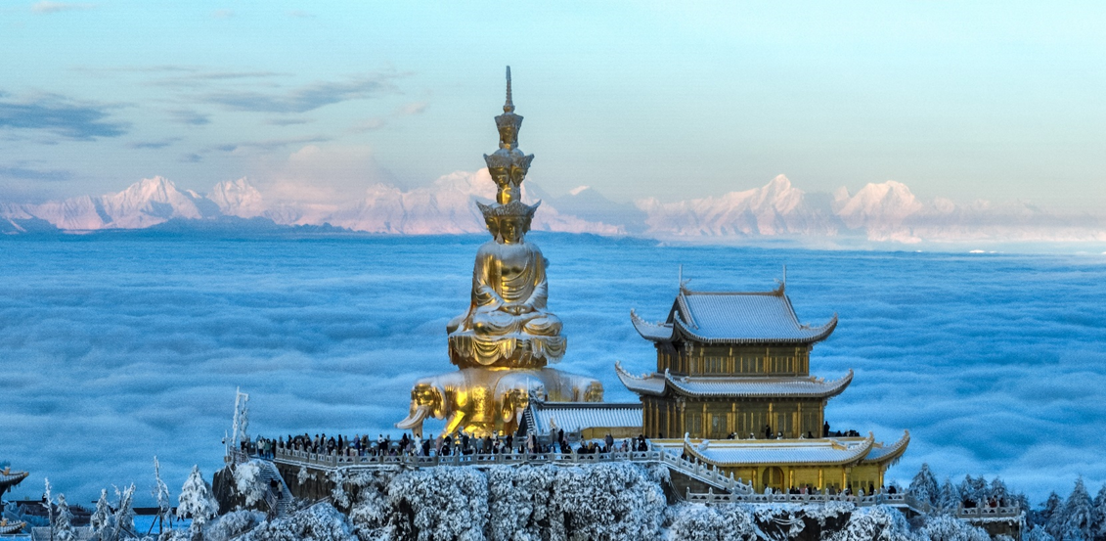
 | นำท่านเดินทางสู่ ยอดเขาจินติ่ง หรือยอดทอง เป็นจุดชมวิว 360 องศา ที่งดงามที่สุด นักท่องเที่ยวสามารถชมพระอาทิตย์ขึ้น ทะเลเมฆ ทะเลหมอก อีกทั้งยังมีสิ่งปลูกสร้างที่วิจิตรตระการตา คือ วิหารทอง วิหารเงิน และวิหารทองแดง จุดที่น่าสนใจคือ โดยทั่วไปวิหารจะหันหน้าไปยังทิศใต้ แต่วิหารบนยอดเขาจินติ่ง จะหันหน้าไปทางทิศตะวันตก ซึ่งเป็นสถานที่ประสูติขององค์พระสัมมาสัมพุทธเจ้า นอกจากนี้บริเวณลานกว้างบนยอดเขายังมีรูปเคารพขนาดมหึมาสีทองของพระสมันตภัทรโพธิสัตว์สิบเศียรที่ประทับเหนือบัลลังก์บัวบนหลังช้างเผือก 4 เชือกอีกด้วย
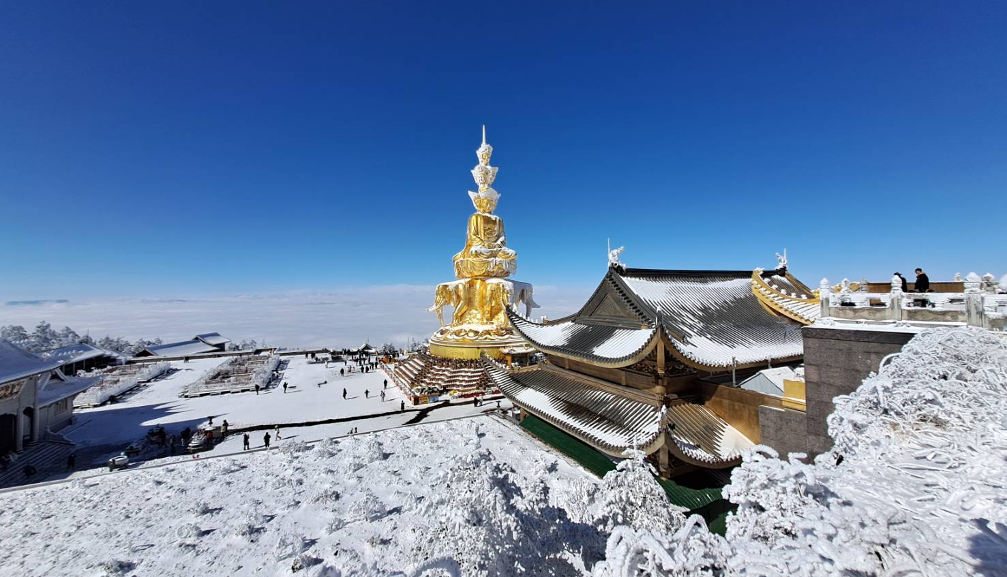
กลางวัน | รับประทานอาหารกลางวัน ณ ภัตตาคาร (มื้อที่ 12)
 | นำท่านสู่ วัดเป้ากั๋ว คือประตูด่านแรกของการเดินทางขึ้นสู่ภูเขาศักดิ์สิทธิ์ “ง้อไบ๊” หนึ่งในพุทธคีรีที่ยิ่งใหญ่ที่สุดของจีน ตัววัดตั้งอยู่เชิงเขาท่ามกลางความร่มรื่นของป่าไผ่และต้นไม้ใหญ่ ทำให้เมื่อก้าวเข้าสู่เขตวัด ก็สัมผัสได้ถึงความสงบและศรัทธาในทันที วัดแห่งนี้สร้างขึ้นตั้งแต่สมัยราชวงศ์หมิง เดิมทีชื่อว่า “หวนซงถัง” ก่อนจะได้รับพระราชทานชื่อใหม่ว่า “เป้ากั๋ว” ซึ่งหมายถึง “วัดตอบแทนคุณแผ่นดิน” ไม่เพียงเป็นศูนย์กลางพระพุทธศาสนา แต่ยังเป็นสัญลักษณ์ของความกตัญญูและความจงรักภักดี เมื่อเดินเข้าสู่เขตวัด จะพบประตูไม้แกะสลักโบราณ และ วิหารใหญ่ ที่ประดิษฐานพระพุทธรูปองค์สำคัญ รายล้อมไปด้วยศาลา เจดีย์ และหอพระคัมภีร์เก่าแก่ซึ่งเก็บรักษาพระไตรปิฎกและตำราโบราณไว้จำนวนมาก ภายในยังมีพิพิธภัณฑ์เล็ก ๆ ที่จัดแสดงศิลปวัตถุ เช่น ระฆังทองเหลือง พระพุทธรูป และเครื่องบูชาโบราณ สิ่งที่ทำให้วัดเป้ากั๋วพิเศษ คือบรรยากาศที่สงบและร่มเย็น เสียงระฆังดังผสมกับเสียงนกร้องและสายลมจากภูเขา ทำให้ผู้มาเยือนได้รับความรู้สึกเหมือนได้พักใจจากความวุ่นวายภายนอก
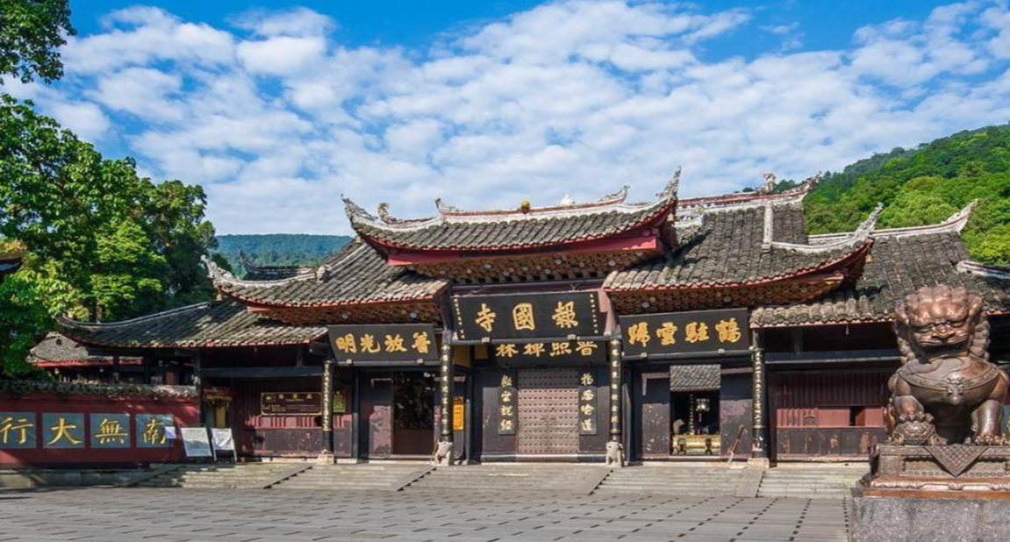
ค่ำ | รับประทานอาหารค่ำ ณ ภัตตาคาร (มื้อที่ 13)
ที่พัก | Hengmai Hotel หรือระดับเทียบเท่า 4 ดาว (มาตรฐานจีน)
วันที่ 6 | ล่องเรือชมมรดกโลกหลวงพ่อโตเล่อซาน – วัดต้าฉือ – ถนนไท่กู๋หลี่ – ถนนคนเดินซุนซีลู่ – หมีแพนด้าปีนตึกIFS– เมืองเฉิงตู
เช้า | รับประทานอาหารเช้า ณ ห้องอาหารภายในโรงแรม (มื้อที่ 14)
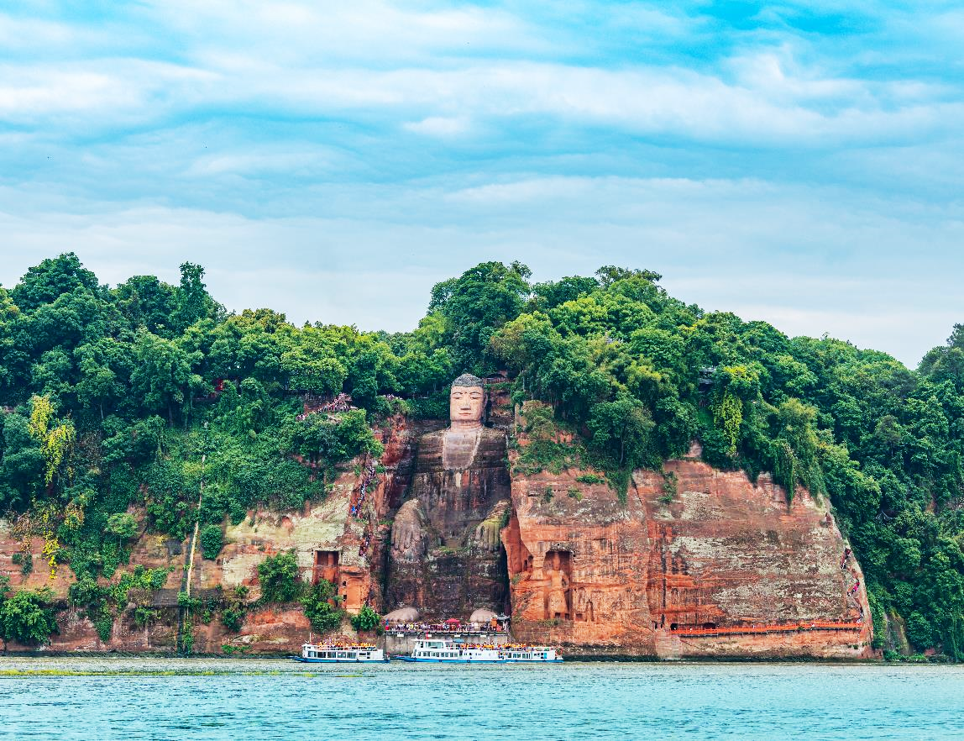
 | นำท่าน ลงเรือชมพระใหญ่เล่อซาน หรือ หลวงพ่อโตเล่อซาน เป็นพระพุทธรูปแกะสลักจากหน้าผาหินที่ใหญ่ที่สุดในโลก สูงกว่า 71 เมตร ตั้งอยู่บริเวณที่แม่น้ำ หมิ่นเจียง, ชิงอีเจียง และต้าตู้เหอ ไหลมาบรรจบกัน ซึ่งใช้เวลาสร้างนานถึง 90 ปี โดยหลวงพ่อไท่หง ใช้เงินบริจาคของชาวบ้าน เพื่อเป็นสิริมงคลและปกป้องภัยน้ำท่วมจากแม่น้ำหมิงเจียง มีความยาวกว่า 600 กิโลเมตรพระพักตร์ของหลวงพ่อโตหันออกไปสู่แม่น้ำ การล่องเรือชมจะได้เห็นองค์พระทั้งองค์ในมุมมองที่สมบูรณ์ที่สุด เรือจะพาล่องออกไปกลางแม่น้ำ หยุดบริเวณตรงข้ามกับองค์พระ เพื่อให้นักท่องเที่ยวได้ชมและถ่ายรูปเต็ม ๆ จากฐานถึงยอด
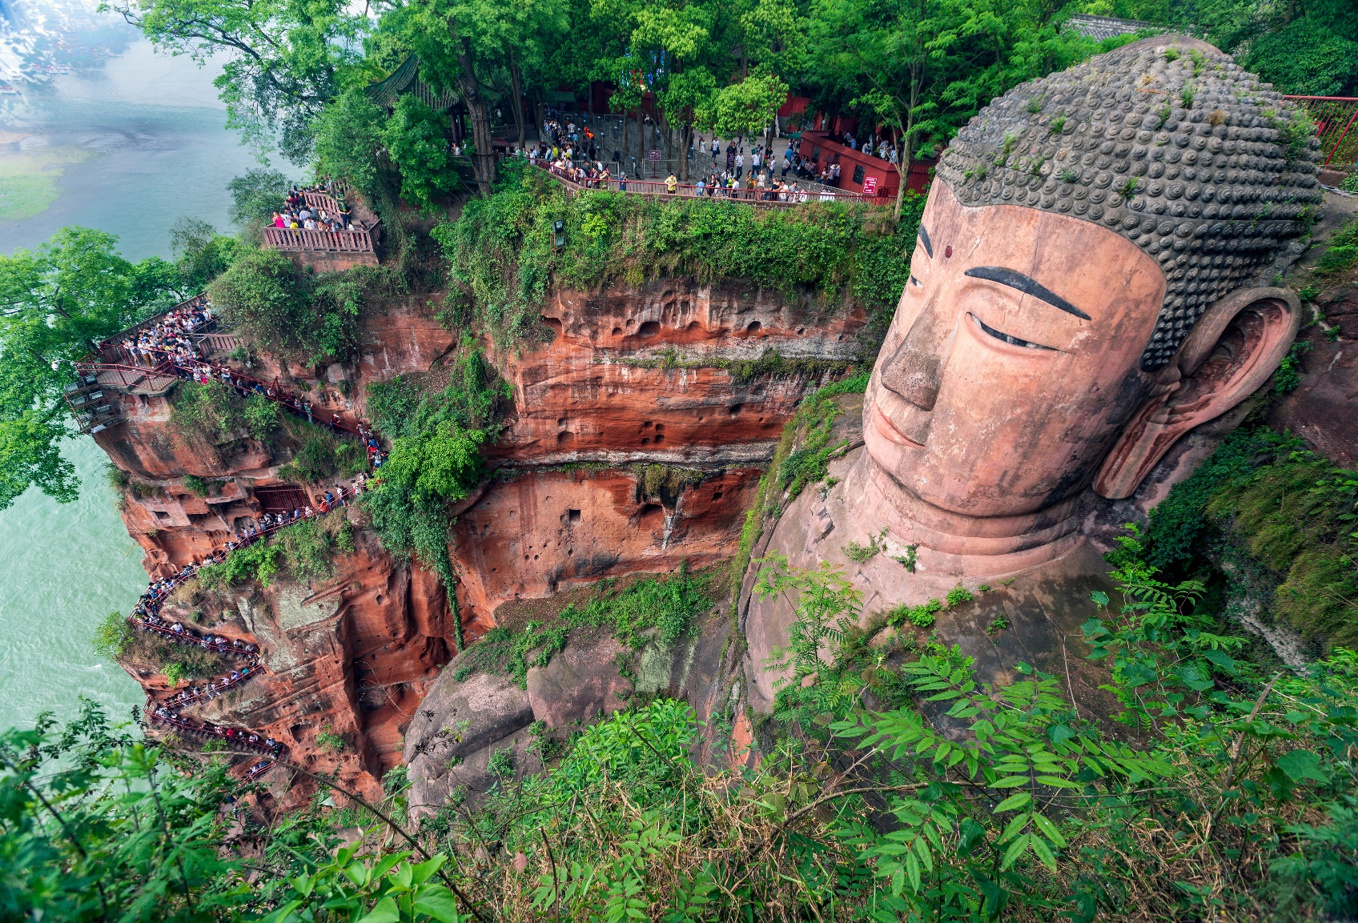
กลางวัน | รับประทานอาหารกลางวัน ณ ภัตตาคาร (มื้อที่ 15)
 | จากนั้นนำท่านเดินทางเข้าสู่พักที่ เมืองเฉิงตู (ระยะทางประมาณ 170 กิโลเมตร ใช้เวลาเดินทางประมาณ 3ชั่วโมง)
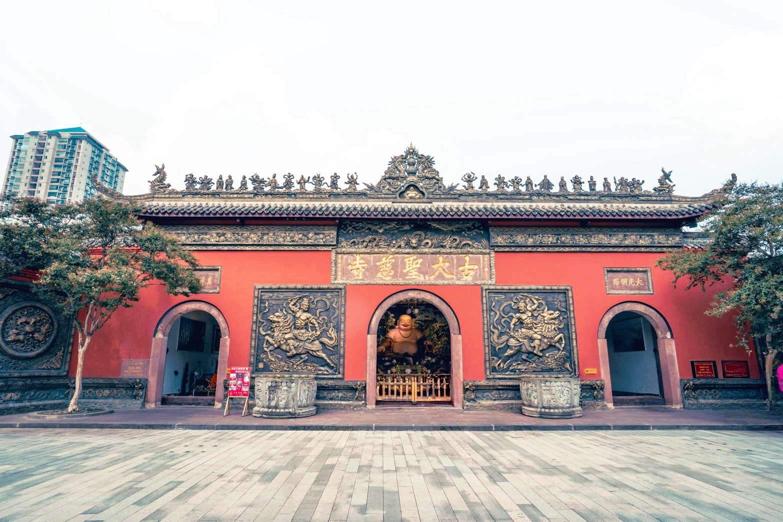
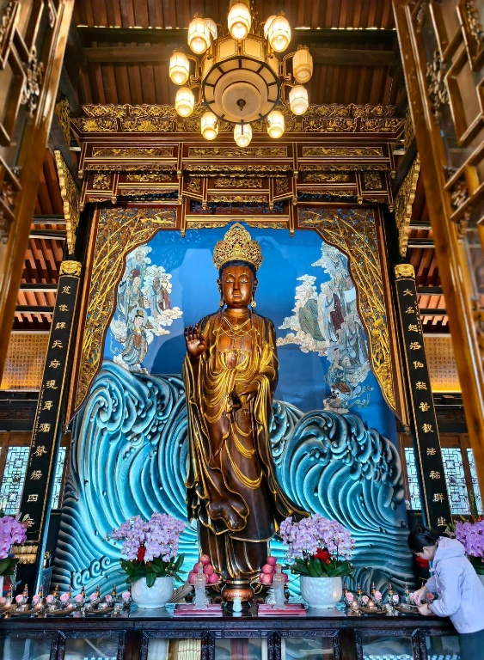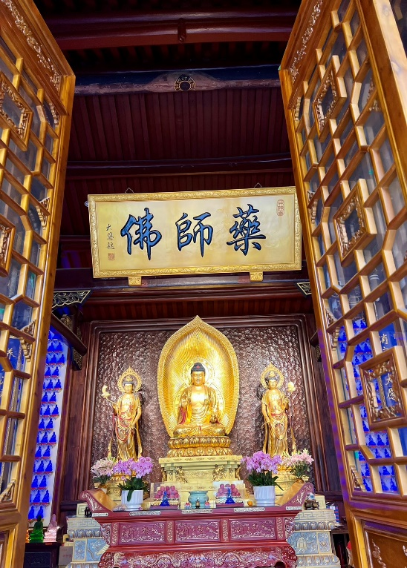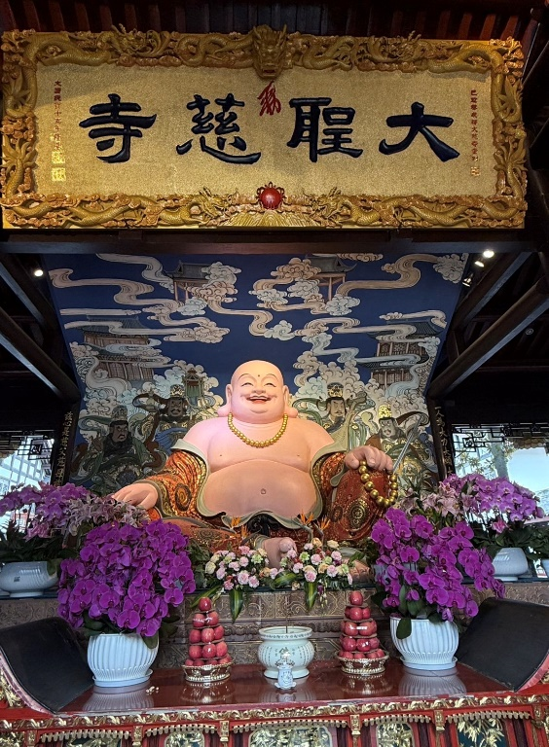
 | จากนั้นนำท่านสักการะ วัดต้าฉือ ซึ่งอยู่บริเวณติดกันกับถนนไท่กู๋หลี เป็นวัดเก่าแก่ยาวนานมากว่า 1,600 ปี ใจกลางเมืองเฉิงตู บรรยากาศรายล้อมไปด้วยตึกและเป็นวัดที่เงียบสงบมาก สวยงามดูสะอาดตามีมนต์ขลัง ซึ่งวัดเก่าแก่แห่งนี้แต่เดิมพระถังซำจั๋งเคยจำพรรษาก่อนเดินทางไปชมพูทวีปเพื่ออัญเชิญพระไตรปิฎก คนที่มาวัดนี้มักมาขอพรเรื่อง อำนาจ บารมี คนเมตตาและโชคลาภ โดยเฉพาะเรื่องสุขภาพ ขอพรสิ่งใดมักสมหวังจนเป็นที่สักการะมากของเมืองเฉิงตู
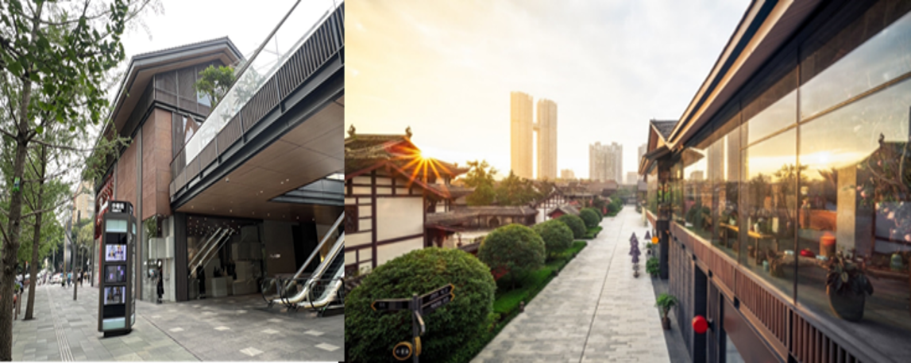
 | อิสระช้อปปิ้ง ถนนไท่กู๋หลี่ หนึ่งในแหล่งช้อปปิ้งและไลฟ์สไตล์ระดับพรีเมียม ตั้งอยู่ใจกลางเมืองเฉิงตู โดดเด่นด้วยการออกแบบสถาปัตยกรรมที่ผสมผสานระหว่างความโมเดิร์นและวัฒนธรรมจีนดั้งเดิม มีทั้งแบรนด์แฟชั่นระดับโลกอย่าง Gucci, Chanel, Balenciaga รวมถึงร้านค้าไลฟ์สไตล์และแฟชั่นท้องถิ่น อาหารท้องถิ่นและคาเฟ่นานาชาติสวยๆ ที่เหมาะสำหรับการนั่งพักผ่อน
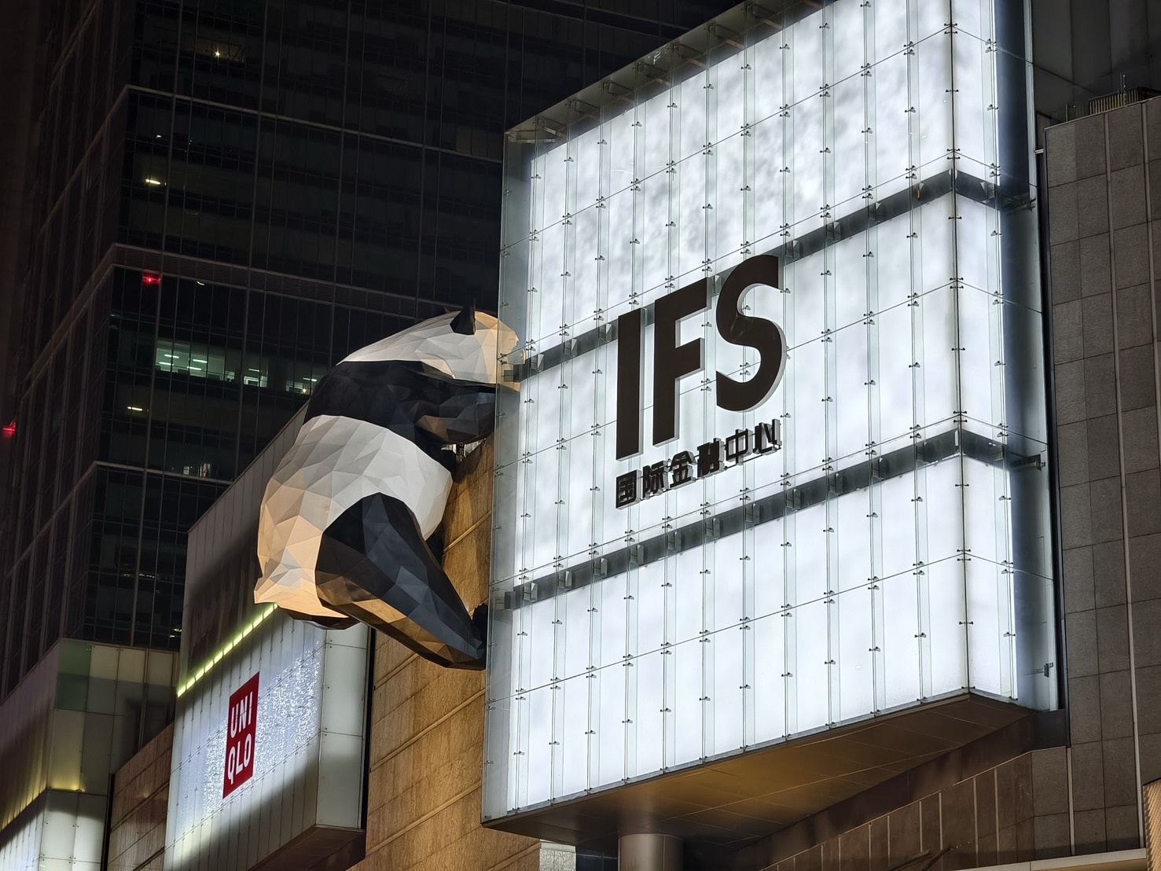
 | จากนั้นนำท่านสู่ ถนนคนเดินชุนซีลู่ หรือ Walking Street ของเสฉวน เป็นย่านชอปปิ้งทันสมัยชื่อดังที่นี่ เทียบกับสยามสแควร์เมืองไทยเลยทีเดียว เป็นถนนขนาดใหญ่ และเป็นถนนปิดที่ไม่ให้รถวิ่งผ่านเข้าไปได้ ภายในสองฝากฝั่งของถนนมีแต่ร้านค้าขายสินค้ามากมาย ตั้งแต่ร้านแบรนด์เนมชื่อดัง สินค้าแบรนด์จีน มีสินค้ามากหลายให้เลือกซื้อ อาทิ เสื้อผ้า รองเท้า เครื่องสำอาง เครื่องดื่ม อาหารการกิน รวมถึงยังมีห้างสรรพสินค้าขนาดใหญ่ชื่อดัง ให้เหล่านักช้อปได้เดินเลือกซื้อสินค้าตามใจชอบกันอย่างเพลิดเพลิน และถ่ายรูปกับจุดเช็คอินสุดน่ารักที่ หมีแพนด้ายักษ์ปีนตึก (IFS BUILDING) เป็นแพนด้าที่อ้วนน่ารักกำลังป่ายปีนตึก เป็นประติมากรรมแพนด้ายักษ์แขวนอยู่บนอาคาร IFS ในใจกลางเมืองเฉิงตู
ค่ำ | รับประทานอาหารค่ำ ณ ภัตตาคาร (มื้อที่ 16) *สุกี้หมาล่า
ที่พัก | Felton Grand Hotel หรือระดับเทียบเท่า 5 ดาว (มาตรฐานจีน)
วันที่ 7 | เฉิงตู – ถนนโบราณซอยกว้างซอยแคบ – สนามบินเฉิงตูเทียนฟู่ (TG619: 15.05-18.00) – กรุงเทพฯ (สนามบินสุวรรณภูมิ)
เช้า | รับประทานอาหารเช้า ณ ห้องอาหารภายในโรงแรม (มื้อที่ 17)
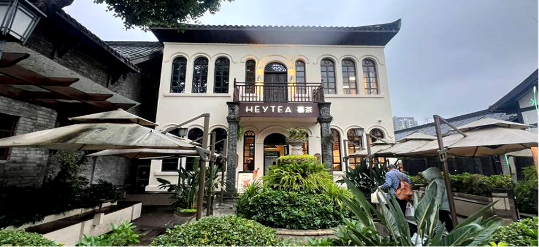
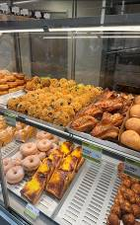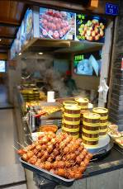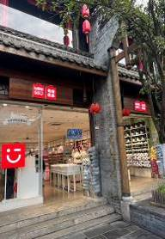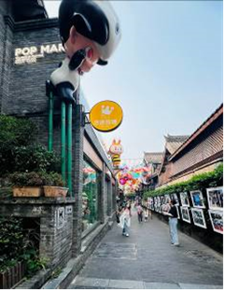
 | จากนั้นนำท่านเที่ยวชม ถนนโบราณซอยกว้างซอยแคบ + POP MART จัดว่ามีเสน่ห์ของความเป็นอาคาร ตกแต่งด้วยเรื่องราววิถีชีวิตการเป็นอยู่ของคนจีนเฉิงตูในสมัยโบราณ แต่ผสมความทันสมัยใส่เข้าไปได้อย่างลงตัว ถนนคนเดินมี 3 ซอย แต่ละซอยมีความยาวประมาณ 400 เมตร มีร้านค้าเล็กๆ ตั้งเรียงรายอยู่ในแต่ละซอยและตรอกให้เดินช้อปกันเพลิน ทั้งร้านหนังสือ ร้านชา-กาแฟ บาร์ เสื้อผ้า ไปจนถึงร้านอาหารนานาชนิด รวมร้านค้าทุกซอยแล้วมีจำนวนหลายร้อยร้านค้า
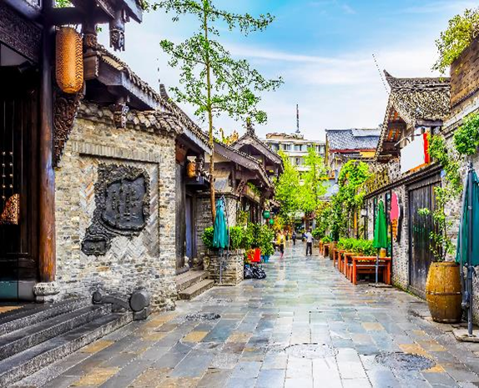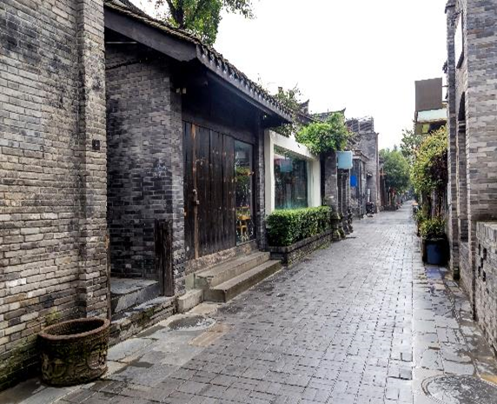
อิสระอาหารกลางวันตามอัธยาศัย.... เพื่อไม่ให้เสียเวลาอันเพลิดเพลินกับการช้อปปิ้ง
 | สมควรแก่เวลานำท่านเดินทางสู่ สนามบินเฉิงตูเทียนฟู่ เฉินตู
15.05 น. | เดินทางกลับกรุงเทพฯ โดยสายการบิน Thai Airways (TG) เที่ยวบินที่ TG619  *น้ำหนักกระเป๋าโหลด 23 กิโลกรัม/ จำกัด ท่านละ 1 ใบ เท่านั้น  *มีบริการอาหารบนเครื่อง
17.20 น. | เดินทางกลับถึง สนามบินสุวรรณภูมิ โดยสวัสดิภาพพร้อมความประทับใจในการเดินทาง

